Творческий проект “Как я сшила свои шорты”

Банных Анны 8 А класс
Кашино 2014

История появления шорт
К середине позапрошлого, 19 века на свет появились - свободные брюки ниже колена никербокеры на манжете.
Они пришлись по вкусу любителям гольфа, ведь в них было удобно бродить по заросшим травой полям.
Чересчур жаркий климат Бермуд, одной из колоний англичан, вынудил солдат укорачивать штанины военных брюк. Вскоре такие укороченные штаны начали проставлять туда целенаправленно. Местные жители тоже оценили изобретение англичан и укороченные штаны стали набирать популярность в широких массах, так появились "бермуды".
Термин "шорты" впервые был упомянут в начале 20-х годов прошлого века, тогда фактически и началась история шортов. За 10 лет следующих лет они стали популярны и в 30-е годы их уже повсеместно использовали летом для вылазок на природу. В 50-е годы 20 века фотографии моделей в шортах стали печатать в модных журналах.
Сегодня их носят не только мужчины, но и женщины. Конечно, не всем женщинам они доступны, кому-то мешает возраст, чтобы одеть их, кому-то - не совсем идеальные формы ног.
Но шорты шортам – рознь, ведь они за свою историю претерпели множество переделок, а потому сейчас различают несколько видов шорт, кроме уже упомянутых бермуд и бриджей.
• Капри. Эти шорты имеют самую большую длину из всех типов шорт. Они достигают такой длины, что открывают только щиколотку. Они пришли к нам со времен матадоров XIX века. В то время они имели название кальсон, а сегодняшнее название они получили благодаря итальянскому острову Капри.
Дело в том, что именно на этом острове шорты стали носить женщины в конце 40-х годов 20 в. Это произошло благодаря немецкому модельеру Соне де Леннарт, которая ввела моду на эти шорты и дала им название.
• Бриджи. Место их рождения – Англия. Изначально бриджи носили мужчины вместе с чулками и сапогами. Россия обзавелась модой на них при Петре I. Только назывались они у нас панталонами. В дальнейшем бриджи вышли из моды, превратились в охотничий атрибут.
Мода на бриджи вернулась во времена Второй Мировой Войны. Их стали носить женщины. Бриджи плотно обхватывают ноги и имеют длину достигающей колена.
• Классические шорты имеют длину, которая достигает 2/3 бедра, и имеют спорную историю происхождения. Мода на них в России пошла в результате развития спорта и пионерии.
• Мини-шорты закрывают ягодицы, но полностью открывают бедра. Эти шорты появились в Америке в конце 40-х годов. Изначально их применяли фотомодели журналов. Затем во времена сексуальной революции мини-шорты стали очень популярны.
• Шорты-стринги имеют неизвестное происхождение, а на сегодняшний день применяются в модных показах. Дальнейшая их судьба также не известна. Они обнажают ягодицы на треть.

Джинсовые шорты

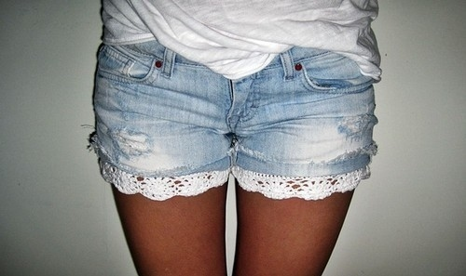
Долфин-шортс

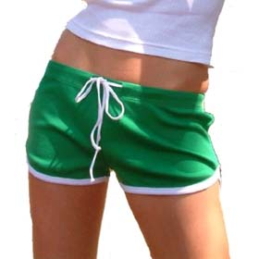

Бермуды

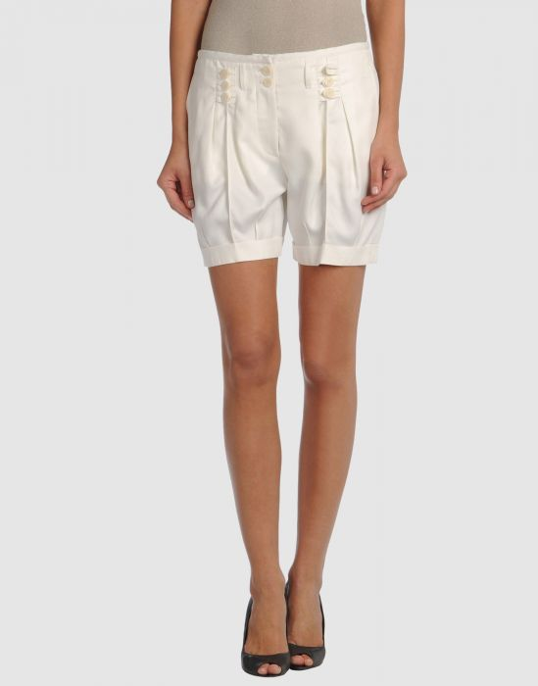

Клетчатые шорты, шорты в клетку

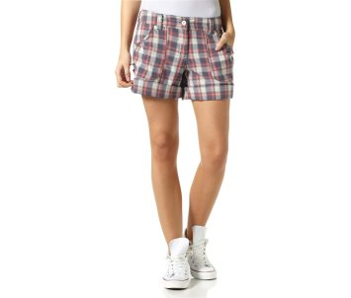
Кожаные шорты

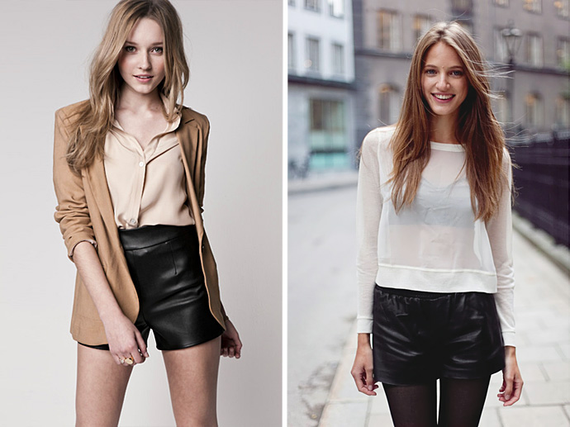

Мерки для шорт снимаются очень быстро. Для того чтобы шорты обтягивали фигуру, мерки редуцируют, т.е. уменьшают.
Редуцирование мерок:
№ | Название мерки | Обозначение | Редуцирование (уменьшение), %
1 | Полуобхват талии | Ст | 15%
2 | Полуобхват бёдер | Сб | 15%
3 | Высота сидения | Вс | 5%
Важно!!! При редуцировании мерок учитывайте, насколько ткань эластина!
Например, вы сняли с себя мерки, и у вас получился следующий список. От каждой мерки отнимите соответствующий процент (как показано в таблице выше). И у вас получится список редуцированных мерок, который нужно будет использовать для построения выкройки.
Ст = 31-15% = 26,4
Сб = 45-15% = 38,3
Вс = 27-5% = 25, 7
Как правильно снять мерки для шорт смотрите в таблице ниже.
№ | Название мерки | Обозначение | Техника снятия
1 | Полуобхват талии | Ст | Сантиметровая лента проходит горизонтально по линии талии
2 | Полуобхват бёдер | Сб | Сантиметровая лента проходит горизонтально через центр ягодиц и смыкается спереди с учётом выпуклости живота
3 | Высота сидения | Вс | Снимается только для женщин! Чтобы снять эту мерку необходимо сесть прямо на твёрдую поверхность и измерить сантиметровой лентой по правому боку от линии талии до плоскости сидения
Важно!!! Мерки Ст и Сб записываются в половинном размере. Например, вы измерили обхват талии, который равняется 62 см. Вы записываете Ст=62/2=31 см. Если обхват бёдер равен 90 см., тогда Сб=90/2=45 см.
А мерка Вс записывается целиком. Т.е. измерили высоту сидения, как сказано в таблице, получилось у вас 27 см., то вы и записываете Вс=27 см.
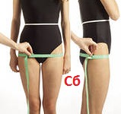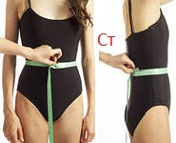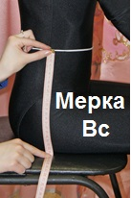

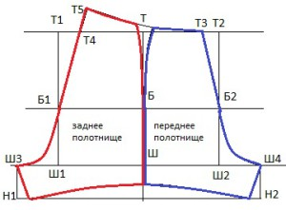Для построениявыкройки шортсначала нужно правильно снять мерки.
Необходимые мерки:
Ст – полуобхват талии (сантиметровая лента проходит горизонтально по линии талии).
Сб – полуобхват бёдер (сантиметровая лента проходит горизонтально через центр ягодиц, смыкается спереди с учётом выпуклости живота).
Вс – высота сидения (сесть на твёрдую поверхность и измерить по боку от линии талии до плоскости сидения).
Примечание: мерки Ст и Сб записываются в половинном размере. Например, измерили обхват талии, он получился 70 см., то вы записываете Ст=70/2=35 см.
Для построения чертежа шорт из трикотажа мерки необходимо редуцировать, т.е. уменьшать. Мерки Ст и Сб редуцируются на 10%, а мерка Вс на 5%. Мерки уменьшаются для того, чтобы шорты облегали фигуру. Если вы будете шить шорты из ткани неэластичной, то уменьшать мерки не нужно!
Приступим к построению выкройки шорт.
1. Построить две взаимно перпендикулярные прямые с пересечением в точке Т.
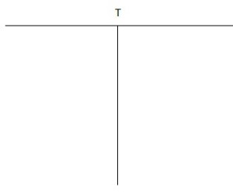
2. Линия шага – от точки Т вниз: ТШ = Вс. Через точку Ш проводим горизонтальную линию.
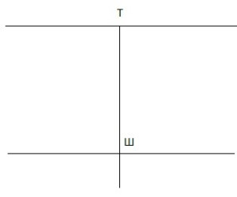 3. Линия бёдер – от точки Ш вверх: ШБ = 0,1Сб + 3. Через точку Б проводим горизонтальную линию.
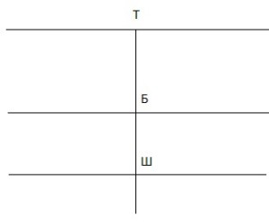
4. Ширина по линии бёдер – от точки Б влево и вправо: ББ1 = ББ2 = 0,5Сб
Затем провести перпендикуляры из точек Б1 и Б2 к линии талии и поставить точки Т1 иТ2 соответственно, и к линии шага – там поставить точки Ш1 и Ш2.
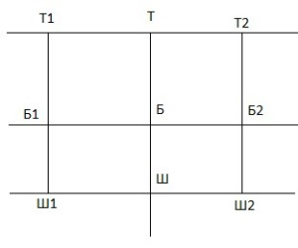
5. Определяем расширение по линии шага
– от точки Ш1 влево: Ш1Ш3 = 0,2Сб;
– от точки Ш2 вправо: Ш2Ш4 = 0,1Сб + 1.
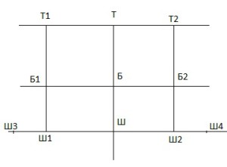
6. Определяем шаговые срезы. Для этого из точек Ш3 и Ш4 проводим перпендикуляры вниз на 3-4 см и ставим точки Н1 и Н2, их соединяем. Далее от точек Н1 и Н2откладываем к центру 1-2 см., т.к. нам нужно заузить штанины. Можете сделать шорты подлиньше, для этого шаговые срезы увеличьте до 7-8 см, которые также надо будет заузить книзу на 1-2 см.
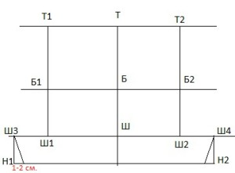
7. Линию низа оформить плавно с прогибом от середины на 1-2 см.
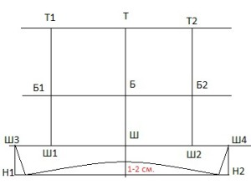
8. Передний срез – от точки Т2 отложить влево Т2Т3=2 см и плавно оформить срез через точки Т3, Б2, Ш4.
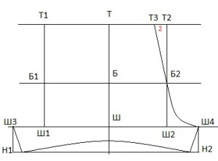
9. Срез сидения – от точки Т1 вправо отложить Т1Т4=3-4 см и на продолжении линии из точки Б1 срез сидения поднять на 3-5 см выше линии талии, поставить точку Т5. Далее оформить задний срез сидения через точки Т5, Т4, Б1, Ш3. И плавно оформить линию талии, соединив точки Т5 и Т3.
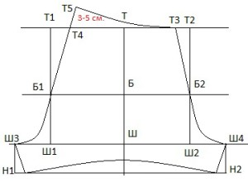
10. От точек Т3 и Т5 отложить к центру по 0,5*Ст и плавно оформить боковые срезы.
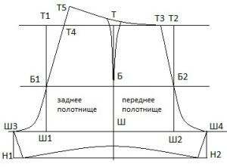
Укороченные шорты для фитнеса
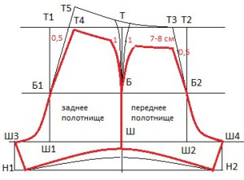Для построения укороченных шорт для фитнеса используются те же мерки и построение, которые приведены выше. Необходимо только внести в данный чертёж некоторые изменения:
1. Линию талии опустить на 7-8 см.
2. Передний срез и срез сидения заузить на 0,5см.
3. Боковые срезы заузить на1см.
4. Прогиб от середины по низу составляет 2-2,5 см.
5. Необходимо к таким шортам притачать ластовицу размером приблизительно 12×5 с плавно закруглёнными срезами.
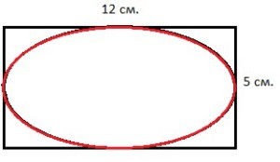

Декорирование

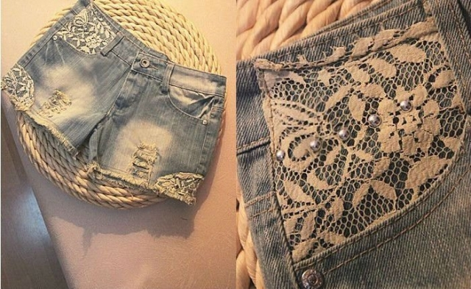

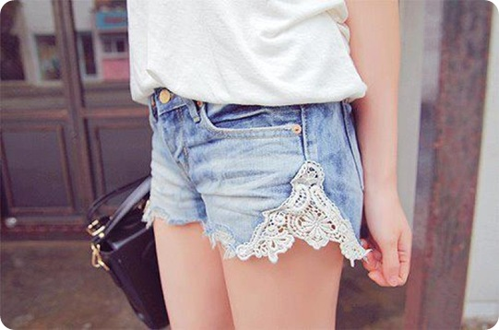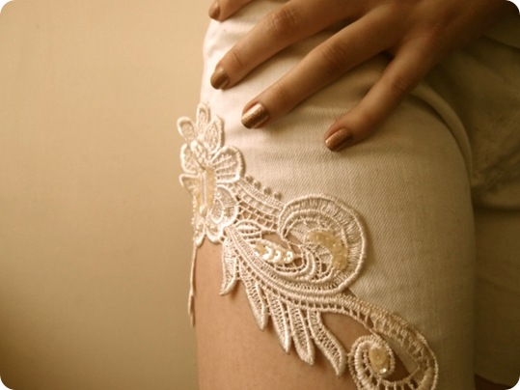

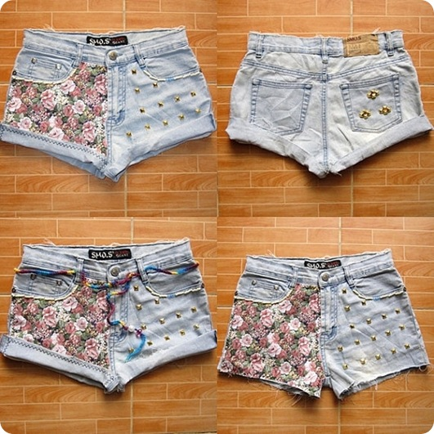

Мои шорты

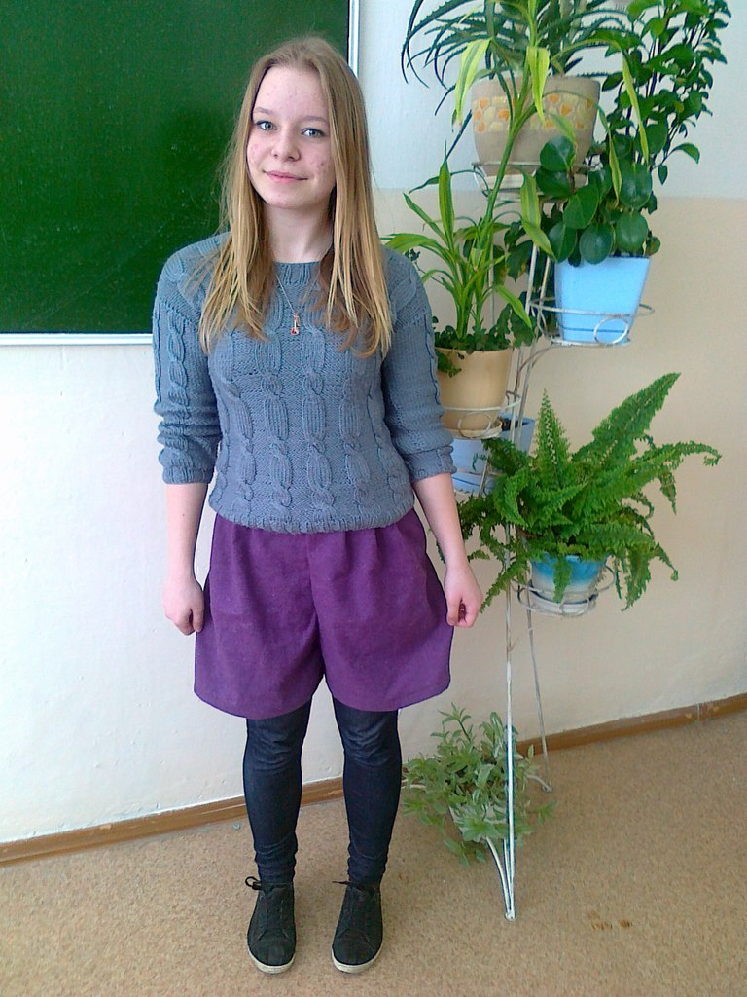

Заключение.

Благодаря урокам технологии я научилась шить шорты. Свои первые шорты я сшила за полгода. Зато теперь я умею шить шорты. И смогу их сшить гораздо быстрее.

